基隆市暖暖國小111學年度第2學期公開授課教學活動簡案

領域名稱 |  | 數學 | 教學日期 |  | 112/4/19（三）
單元名稱 |  | 基準量與比較量 | 教學時間 |  | 第2節
教材來源 |  | 康軒版教科書 | 教學者 |  | 楊大龍
學習重點 | 學習表現 | n-Ⅲ-9理解比例關係的意義，並能據以觀察、表述、計算與解題，如比率、比例尺、速度、基準量等。  n-Ⅲ-10嘗試將較複雜的情境或模式中的數量關係以算式正確表述，並據以推理或解題。  r-Ⅲ-3觀察情境或模式中的數量關係，並用文字或符號正確表述，協助推理與解題。
 | 學習內容 | N-6-6比與比值：異類量的比與同類量的比之比值的意義。理解相等的比中牽涉到的兩種倍數關係。解決比的應用問題。  N-6-7-4用比例思考協助解題。  N-6-8解題：基準量與比較量。比和比值的應用。含交換基準時之關係。  N-6-9-2由問題中的數量關係，列出恰當的算式解題。包含較複雜的計數：乘法原理、加法原理或其混合。
學習目標 |  | 1、能拆解基準量與比較量應用題目中之各子句。  2、能抽取基準量與比較量應用題目中之關鍵主詞及單位。  3、能理解基準量與比較量應用題目各子句之意義及解題目標。  4、能將基準量與比較量應用題目各子句轉換為表格形式之解題策略。  5、能以表格推理計算解出基準量與比較量應用題目。
教學實施流程 |  |  |  | 教學  方式 |  | 時間  分配 | 教學  資源
一、準備活動：  1、複習前次上課「基準量」、「比較量」之概念。  2、檢視前次作業中之正確性及訂正錯誤、釐清想法。  二、發展活動：  （一）活動一：我算你也算（課本題目解題）  教師指導解題步驟，並請學生依序執行。  ◎題目一：  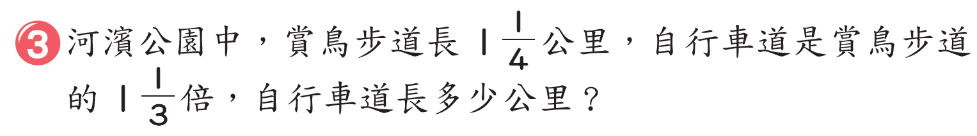  解題步驟：  1、塗顏色：用黃色、藍色螢光筆畫出最重要的兩個句子。  2、找關鍵：找出句子中關鍵的主詞及單位。  3、問什麼：讀懂各句子之意義、誰是基準量（1）、誰是比較量，並找出解題目標。  4、畫表格：畫出解題策略表格，按照句子順序，將主詞、單位、數字填入表格適當位置。  5、算答案：確認要解題的目標，並推理如何從表格想出計算方法算出答案。  ◎題目二：（執行前述解題步驟）  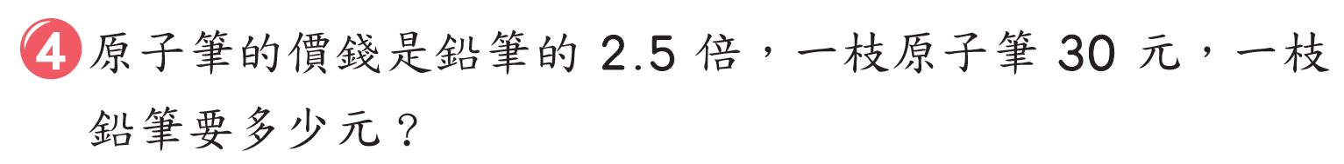  ◎題目三：（執行前述解題步驟）  （二）活動二：你算給我看看（習作題目演練）  於大電視上呈現題目，教師簡單講解後，請學生上台演練解題步驟及執行解題策略，並與全部學生一起討論計算過程，釐清疑問。  ◎題目一：  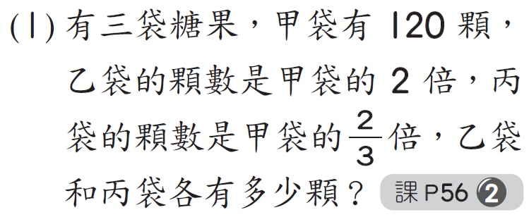  1、逐一邀請學生上台執行前述解題步驟。  2、立即討論與回饋是否正確。  ◎題目二：  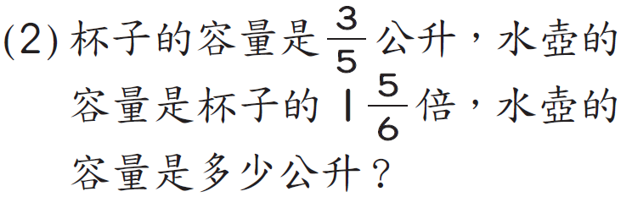  1、依據個別學生上課參與情形及解題能力，適當挑選學生上台執行前述解題步驟。  2、立即討論與回饋是否正確。  ◎題目三：  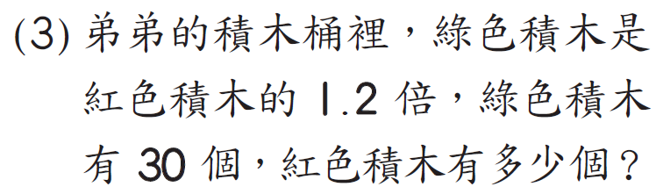  1、依據個別學生上課參與情形及解題能力，適當挑選學生上台執行前述解題步驟。  2、立即討論與回饋是否正確。  ◎題目四：（本題視教學與學習進度彈性決定是否進行）  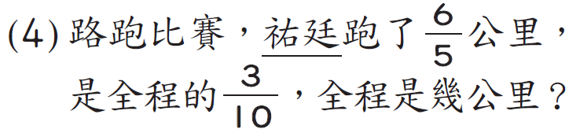  三、綜合活動：  1、回想今天的解題步驟是什麼，該注意的重點有哪些。  2、讚美學生今日表現給予加分，鼓勵增強學生解題信心。 |  |  |  | 問答  問答  、計算與討論  問答  、計算與討論  問答與討論 |  | 5  15  15  5 | 課本習作  解題步驟卡、課本  、大電視  解題步驟卡、習作  、大電視  加分板

